

本 科 生 毕 业 论 文

题 目： 电子商务订单分析
院 系： 数据科学与计算机科学院
专 业： 软件工程（移动信息工程）
学生姓名： 庄奕欣
学 号： 13354493
指导教师： 吴筠（讲师）

二〇一七年 四月

表一：毕业论文（设计）开题报告
Form 1: Research Proposal of Graduation Thesis (Design)

论文（设计）题目
Thesis (Design) Title：电子商务订单分析
（简述选题的目的、思路、方法、相关支持条件及进度安排等）
（Please briefly state the research objective, research methodology, research procedure and research schedule in this part.）
目的
首先分析当前的专业领域状况。近年来，随着经济和科技的飞速发展，互联网行业进入了一个突飞猛进的发展阶段，每天都有大量的数据在链路中交换，为数据处理带来了一个新的挑战，随之诞生了大数据相关的概念，云计算和数据挖掘等研究方向也不断的有新的进展。最热门的一个领域就是O2O的生态环境。每日都有海量的订单带来了海量的数据，这些数据除了完成业务相关的内容之外，还极具参考价值，对于分析用户行为，制定更加合理的营销方案等有重要的意义。合理利用这些数据可以帮助促进业务发展。

思路
分析订单中的数据，对订单进行一个抽象的处理，将重要的数据提取出来，分析订单与订单之间的关系，构建出一个有积极意义的模型。对其进行聚类，抽取出订单之间的通性，分析出商品之间隐藏的关系。对于不同种类的商品进行分析，对于高频出现的商品进行记录，对用户的习惯进行推荐。同时要适应数据量的变化，对于大量数据的处理有高效性，并且服务要有一定的鲁棒性，结构足够的稳固。能够处理大量的数据而不崩溃。

方法
首先需要统计需求将一个电子商务行为中的订单所需元素抽象出来，将其设计为一系列的数据库表，随后需要对程序的结构进行设计，得到一个完善的程序结构，下一步是将对核心的算法进行设计，完成了基本的程序架构设计之后和算法实现之后，接着是对程序的所需要的框架进行搭载，最后将程序的设计实现在已经搭载好的框架上之后进行数据的模拟，模拟用户的购物行为并且将其导入程序进行分析。通过验算结果的正确性从而判断程序是否正确执行。

相关支持条件
使用java作为编程语言使用Spring作为框架搭载的语言，通过MyBatis作为数据库持久化框架，maven作为依赖管理工具构造一个Web Service的后台服务。

进度安排
11月-1月：实现数据库设计及实现
1月-2月：设计程序的结构以及使用的算法
3月-4月：实现程序的基本功能以及对程序进行测试

Student Signature： Date:

指导教师意见
Comments from Supervisor：

1.同意开题 2.修改后开题 3.重新开题
1.Approved( ) 2. Approved after Revision ( ) 3. Disapproved( )

Supervisor Signature： Date:

表二：毕业论文（设计）过程检查情况记录表
Form 2：Process Check-up Form

指导教师分阶段检查论文的进展情况（要求过程检查记录不少于3次）
The supervisor should check up the working process for the thesis（design）and fill up the following check-up log. At least three times of the check-up should be done and kept on the log.

第1次检查（First Check-up）:

学生总结
Student Self-summary：
根据现有社会环境和兴趣，确定毕业设计方向，查询相关资料以及对毕业设计工作做初步的规划整理。查找文献以确定理论知识的基础，初步的确定使用的技术和项目设计整体模型。确定基础的框架搭建，使用spring作为基础模块框架搭建，通过写样例来熟悉框架使用的方法，以及其基础特性。通过阅读教材和实践，学习spring定时器以及spring bean的相关知识，并且通过Junit单元测试来实现spring框架的使用。

指导教师意见
Comments of Supervisor：

第2次检查（Second Check-up）：

学生总结
Student Self-summary：
完成初步数据库模型的设计以及开始搭载数据库相关的模块设计，查询了解现有的数据库持久化框架，分辨优劣，然后选取了MyBatis作为数据库持久化的框架，并且初步搭建了整合spring框架和MyBatis的项目。通过单元测试来实现对数据库的读写操作。通过进一步的简化操作实现面向接口的MyBatis框架，调用接口来实现数据读写。

指导教师意见
Comments of Supervisor：

第3次检查（Third Check-up）：

学生总结
Student Self-summary：完成项目环境及框架搭载
通过查找文献和学习数据挖掘来了解多种不同的分类算法，根据自身的需求选择其中合适的算法，在项目中实现，并且根据项目情况进行调整和优化。同时实现日志系统，实现程序状态的记录，将实时日志反映在命令行中，历史记录反映在文件中。

指导教师意见
Comments of Supervisor：

第4次检查
Fourth Check-up

学生总结
Student Self-summary：
完成基本的模块设计和实现，程序基本流程可以顺利执行，模拟了用户购买商品的订单，实现大量数据的计算，通过验证结果来判断程序的正确性和效率。完成了预期目标。

指导教师意见（Comments of Supervisor）：

学生签名（Student Signature）： 日期（Date）:

指导教师签名（Supervisor Signature）： 日期（Date）:

总体完成情况  （Overall Assessment） | 指导教师意见Comments of Supervisor：  1、按计划完成，完成情况优（Excellent）： （ ）  2、按计划完成，完成情况良（Good）： （ ）  3、基本按计划完成，完成情况合格（Fair）：（ ）  4、完成情况不合格（Poor）： （ ）  指导教师签名（Supervisor Signature）：  日期（Date）:
表三：毕业论文（设计）答辩情况登记表
Form 3: Thesis Defense Performance Form

答辩人  Student Name |  | 专 业  Major
论文（设计）题目
Thesis（Design） Title
答辩小组成员
Committee Members
答辩记录
Records of Defense Performance：

记录人签名（Clerk Signature）： 日期（Date）:

学术诚信声明

本人所呈交的毕业论文，是在导师的指导下，独立进行研究工作所取得的成果，所有数据、图片资料均真实可靠。除文中已经注明引用的内容外，本论文不包含任何其他人或集体已经发表或撰写过的作品或成果。对本论文的研究作出重要贡献的个人和集体，均已在文中以明确的方式标明。本毕业论文的知识产权归属于培养单位。本人完全意识到本声明的法律结果由本人承担。

本人签名： 日期：

Statement of Academic Integrity
I hereby acknowledge that the thesis submitted is a product of my own independent research under the supervision of my supervisor, and that all the data, statistics, pictures and materials are reliable and trustworthy, and that all the previous research and sources are appropriately marked in the thesis, and that the intellectual property of the thesis belongs to the school. I am fully aware of the legal effect of this statement.

Student Signature： Date：

电子商务订单分析

【摘 要】
近年来，随着经济和科技的飞速发展，互联网行业进入了一个突飞猛进的发展阶段，每天都有大量的数据在链路中交换，为数据处理带来了一个新的挑战。随之诞生了大数据相关的概念，云计算和数据挖掘等研究方向也不断的有新的进展。在各类电子商城内，每日都有海量的订单带来了海量的数据，面对这些大量的数据，应该如何充分的利用这些数据，使其产生巨大的经济效益，这对商家来说，尤为重要。于是分析用户行为，制定更加合理的营销方案，这对电子商务来说有重要的意义。这时急需一种能够合理利用这些数据分析处理，得到用户的消费行为的机制。订单分析可以帮助商家获得用户的购物行为趋势，并且提供商家合适的促销方案。应用数据挖掘方面的算法，提供一种可靠、有效并且可扩展的分类服务，将顾客购买的行为抽象并且分类，作为分析的依据。
【关键词】：电子商务；订单分析；数据处理；互联网

[Abstract]
In recent year, with high-speed development of economy and science, internet industry enters into the stage of rapidly progress. There are so many data exchange in network that data processing is in the face of a new challenge. Thereupon, the concept of big data is mentioned. As well as the research fields of cloud computing and data mining have advance lately. In various electronic mall, it exists mountain of order. In front of so much data, how to take full advantage of them, using them to create economic benefit, it is importance to the merchant. So it is means to e-business to analysis the customer behavior and formulate marketing plan. Now there is a demand mechanism in using this data, analysis them, and get consuming behavior. Order analysis can help business man obtains customer habit and provides them a market plan. Using Algorithm of data mining，it can provides a reliable, effective and extendible service of classification. At the same time, the project should abstract and classify the customer behavior as the analysis result.
[Keywords]:E-Business; Order Analysis; Data Processing; Internet
目 录
第一章 前言 1
1.1 项目背景和意义 1
1.2 研究开发的现状分析 1
1.3 项目的目标和范围 2
1.4 论文结构介绍 2
第二章 技术与原理 3
2.1 环境配置 3
2.2 语言与服务器 3
2.3 依赖管理 4
2.4 Spring框架 5
2.5 持久层框架 6
2.6 日志框架 7
第三章 需求建模 9
3.1 数据库设计 9
3.1.1 数据库实体 9
3.1.2 数据库关联查询 12
3.2 本地存储对象 13
3.2.1 订单对象 13
3.3 Redis数据结构 15
3.3.1 商品类型Redis结构 15
3.3.2 用户Redis结构 15
3.4 辅助对象 16
3.4.1 字典 16
3.4.2 索引 17
3.5 算法对象 17
3.5.1 点（Point） 17
3.5.2 边（Edge） 17
3.5.3 有效点状态（PointStatus） 18
3.5.4 簇（Cluster） 18
第四章 架构设计 19
4.1 程序架构设计 19
4.1.1 MVC架构 19
4.1.2 调度框架 20
4.1.3 邮件发送工具 20
4.2 调用方法 20
第五章 模块设计 22
5.1 基本模块设计 22
5.1.1 Repository 22
5.1.2 Processor 26
5.1.3 Executor 27
5.1.4 Calculator 28
5.2 算法说明 29
5.2.1 聚类算法 29
5.2.2 归一化 30
5.2.3 距离并行计算 31
5.3 主要接口 32
第六章 部署与应用 33
6.1 应用部署 33
6.2 结果展示 33
结语 36
致谢 37
参考文献: 38
附录A 代码位置 39

前言

项目背景和意义
21世纪是信息时代，随着互联网技术的发展，人们的生活愈发的便利。各种观念随之变化，与以往购物都去大商场、超市、便利店不同，电子商务随着互联网的蓬勃发展，物流行业的进步，焕发出与传统消费模式不同的生机。每天都有成千上万的用户通过不同的购物网站消费，随之大量的商品在线上被浏览。特别是随着近年来，“双十一”、“双十二”等各种电商促销节的兴起，极大的促进了电子商务的发展。仅仅是天猫商城在2016年“双十一”的成交额就高达1207亿元，京东“双十一”下单量超过3200万单^{[1]}。在这样的环境下产生了海量的订单数据。这些订单数据除了完成业务相关的内容之外，还极具参考价值，对于分析用户行为，制定更加合理的营销方案等有重要的意义。如何充分利用这些海量的订单数据，对其进行分析处理，得到商品之间存在着隐藏的关系，这对于行业发展很重要。在数据纷繁复杂的情况下，只通过主观判断是很难获取到内部的关系的。
举数据挖掘中一个非常著名的关于啤酒和尿不湿的例子，商店的店员发现购物的清单上尿不湿经常会和啤酒一起，因为男人在为孩子买尿不湿的时候一般都会给自己买上啤酒^{[2]}。这个例子当然只是举例，说明主观意识并不能发现所有的潜在关系，必须通过大量的数据分析得到结果。
订单分析的意义在于挖掘用户购买时的行为，对其进行分析，获取数据之后反馈给商家使其能根据客户的购买行为制定对应的促销方案，进一步的提高销售额，对于用户来说也能得到更好的消费体验。

研究开发的现状分析
在目前购物网站上，我们都能发现在购买同类商品时，都能获对应的推送，比如在购买手机时，我们都能获取到，同类手机的推荐，大部分属于比较热门的款式，但一般都是同类的商品，很少有跨类别的推送，当前数据分析的情况是比较狭隘，没有太多的扩展。对于不同类别之间的商品，我们很少去注意他们之间的关联，比如在购买团购餐饮卷的同时，可能会去购买KTV或者是电影票等。当前行业缺少了这种不同类型商品之间相关性的分析。需要的是一种关于不同类别商品订单的模型设计。在这个模型的基础上，进行数据分析挖掘。

项目的目标和范围
项目应当是自动化执行的，在规定时间时，自动调度执行的功能。首先需要对数据库中的数据进行缓存，操作数据时，处理的是缓存的数据，从而减少对于外部的IO操作。并且保护数据的完整性和唯一性，不会在数据分析的过程中发生变化。在本地缓存的时候，需要对原始的数据库对象进行转换成本地对象，提高对数据的适应性，不会随着数据库设计不同而导致本地对象的变化，导致分析时模型的变化。同时提供接口给外部调用，可以直接查询订单数据。本地内存调用会比查询数据库更加方便和高速。
Web项目中除了提供查询接口之外，还需要有主动提供分析结果的功能。在分析结束之后，会自动发送邮件，将分析的结果发送到对应的订阅者邮箱。发送邮件时需要将数据进行处理，对于原始的分析数据进行格式化的处理，将其处理成一个html网页，将其存储在本地并且发送到订阅者邮箱。
在整体的订单处理之后，应该对单独的商品类型和顾客查询的数据进行处理并且缓存，这方面的数据并不是需要密集调度的数据，只用于用户触发查询。所以应该存储能高速查询的数据库中。

论文结构介绍
在本文的第二章将介绍使用到的技术和项目环境搭建，第三章将介绍数据结构，第四章将介绍项目的设计架构，第五章将介绍程序的模块设计以及介绍算法，第六章介绍分析的结果。

技术与原理

环境配置
表格 2.1 环境配置及其版本
配置 | 版本
JDK | 1.8
Maven | 3.3.9
Tomcat | 9.0
MSOpenTech/redis | 3.2.100
MySQL | 5.7.17
Spring | 4.3.7.RELEASE
MyBatis | 3.4.2
Log4j2 | 2.8.1
dbcp | 2.1.1

语言与服务器
使用设计语言上，选择Java作为开发语言，基于其开源和跨平台的特性，可以提供给不同类型的服务器使用而不会产生不兼容问题，并且由于其开源的特性，可以提供开发者自由开发各种框架和工具^{[3]}。Java语言可以适用于不同类型的服务器，无论是windows架构还是Linux架构都能适用。在应用服务器上面我选用的Tomcat 9.0。
Tomcat主要使用的是Servlet和JSP的容器^{[4]}。通过配置文件web.xml，构造Serlvet的容器，通过容器实现服务的功能。如图 2.1 Tomcat实现原理所示，Tomcat应用中首先为每个项目创建一个Servlet容器，根据web.xml文件在容器中创建对应的Servlet，每当有请求时，就能根据不同的地址和请求（Request），返回响应（Response）。
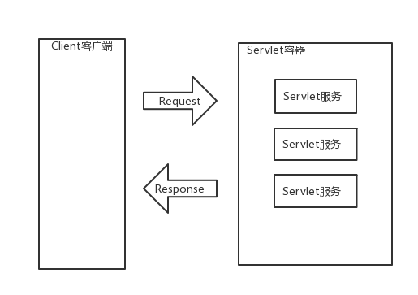
图 2.1 Tomcat实现原理
Tomcat是一个应用容器，通过与静态文件的结合，可以构建出一个完整的web架构，默认的端口是8080，可以提供设置端口号。这样就完成了基本的接口构造。与后续的SpringMVC相结合完成完整的接口配置。

依赖管理
在使用Java作为开发语言的时候，我们有可能需要运用到一些框架或者是第三方的工具，在这个背景下，对于第三方的版本控制需要有同一的管理。最简单的思路是将需要的jar包下载下来，然后通过将jar包导入工程中，这样就可以保证工程能正确的应用所需的第三方工具了，但是对于第三方工具来说，经常会存在着更新和修正已有的bug。我们需要对工程所有引用的包进行版本上的升级，这是相当耗费时间的。在这个时候，maven^{[5]}作为一个可以控制导入的依赖包版本的工具解决了这个问题，我们只需要对maven的配置文件进行修改就能从远端的依赖库中下载对应的jar包，并且在根工程下设置依赖的版本，在子工程根据groupId和artifactId引用jar包，这样就能直接通过修改根工程下的pom.xml文件来完成对整个工程依赖包的版本管理。

Spring框架
“Spring框架是一个Java开发框架，是为了应对企业开发复杂性而创建的，Spring的根本使命是简化Java开发。”^{[6]}Spring核心的实现的原理与Servlet相似，都是创建一个容器，将各个类实例化之后存储在容器中，提供其他类或者客户端调用。如图 2.2 Spring容器原理所示，在调用时可以将Spring容器中实例化的Bean注入到另一个Bean当中，而不必使用静态方法并且可以使用多例注入。
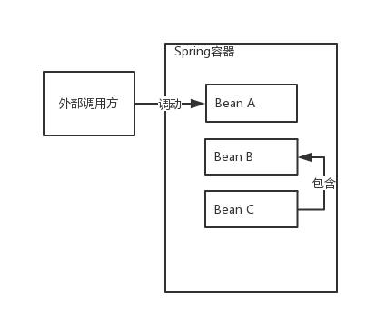
图 2.2 Spring容器原理
除了核心的Bean框架之外，Spring也提供其他功能，包括了数据库连接，还有AOP切面编程，还有根据Spring制作的MVC。项目主要使用了SpringCore 、SpringMVC还有SpringSchedule的功能。
MVC（Model View Controller）是一种程序设计的模式，如所示，通过Controller来控制业务模型和页面的同步，Model是内部的逻辑模型，属于内部逻辑的实现。View是用户交互最多的部分，通过网页或者是客户端将请求提交到Controller，Controller将提交的请求分配给不同的Model，Model处理完之后将状态返回到View。
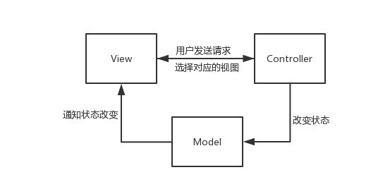
图 2.3 MVC设计模式
与Tomcat服务器相结合，在Servlet容器中创建一个SpringBeans容器，将实现业务逻辑所需的Bean实例化在容器中，通过SpringMVC框架，将页面请求和底层实现相结合，通过调用域名将Model处理之后的结果返回到页面。

持久层框架
在持久化方面有很多方法，可以使用原始的JDBC连接数据库，这种方法主要的特点就是使用比较复杂，每次都要使用都需要打开连接，然后关闭连接，代码复杂度比较高。在这种方法之上改良的方法就是将重复的方法封装成一个类，就是DAO类（Data Access Object）。DAO方法将逻辑业务和持久化区分开，实现了程序的解耦，在数据库需求更改的时候并不需要更改所有的业务处理结构，只需要更改对应的DAO结构就可以了。
在实现DAO之后，项目的持久层分离之后仍然存在问题就是在对于SQL数据库的分类有很多，最常见的就是MySQL和Oracle两种，这两种数据库的驱动是不同的，对于数据库的类型相同，但是驱动不同的情况下是不能实现基本功能的，另外数据库的用户名，密码等都是内嵌入代码当中。在发生变更的时候，不容易更改。于是对数据库连接参数，需要解耦，将与逻辑无关的数据解耦，将其独立为配置文件。实现的思路就是将参数配置化，根据配置实例化为一个数据源，在每次需要对数据库进行操作的时候，都从数据源中获取连接，然后并且实现持久化操作。
在实现了数据源之后，仍然需要对DAO进行一系列的编码，实现基本的逻辑。于是有很多持久层框架提供了方便的操作。本项目使用的是MyBatis框架，MyBatis框架将jdbc封装了一次，与dbcp数据源结合，利用接口和配置使用动态代理的方法，自动生成DAO并且与Spring整合。
MyBatis的优势在于SQL语句与DAO的分离，将SQL语句解耦成配置文件。方便更改，并且在使用动态的代理的时候，不需要编写数据库连接和DAO设计，只需要编码对应的Mapper接口设置输入输出，将SQL语句对应id和接口对应的方法，设置输入输出就能动态实现DAO的实例化。
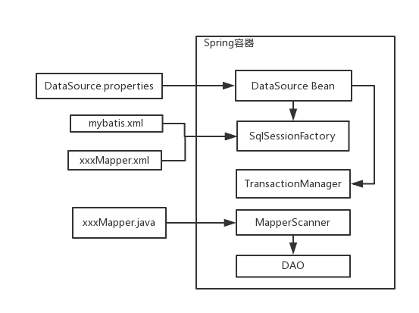
图 2.4 MyBatis框架动态代理实现

日志框架
在程序调试和运维的过程中需要有日志记录当前程序的运行状况和异常状态的捕捉。而且在调用其他框架的时候也需要导入日志用的依赖，这样才能顺利使用。日志框架本项目采用的是slf4j和log4j2整合的方式。
日志记录方式是调试时命令行记录所有的日志，另外需要在本地留取历史日志记录。
设计思路是在本地使用IDE调试时需要所有显示的日志信息，历史记录在本地中留取一份副本，在非调试正式发布的时候，我们不能用命令行查看到所有的日志，在查看本地文本时，需要分门别类对日志进行分类。按照日志等级Info、Warn、Error三个等级按日期分别存储，在日志大小达到一定大小（50M）的时候进行压缩，保存起来。
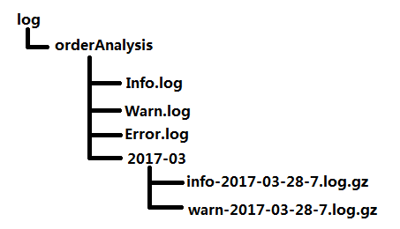
图 2.5 日志系统目录结构

需求建模

数据库设计
根据数据库设计的三大范式[7]，每一列都是不可分割的，每一项数据都有一列唯一的主健，关联的列都应该是对应表的主键。

数据库实体
设计需求：在设计数据库前，我们需要对实际的购物行为做出分析。首先模拟一个电子商城的购物行为，在进行一宗交易前，必须要有一个发起这个操作的角色，所以第一个必须要拥有的角色就是顾客（Customer），在购物行为发生时，顾客是将商品（Goods）先放入购物车，然后将购物车内的商品提交到后台产生一个订单（Order），而与顾客直接发生联系的是订单这个对象而不是商品，商品是包含在订单内的。简单来说，订单是一个包含了顾客信息，和商品列表的对象。对于订单内的商品列表，不是单纯的商品对象的累积，而是对该商品购买时的价格，购买的个数和商品基本信息的一个记录。如图 3.6 订单（Order）设计图所示。根据设计图，我们可以将订单内的每一项商品信息作为订单详情项（Order Detail）。并且将其作为一个单独的表设计，并且与订单数据库做关联。通过订单ID去查找对应的详情项集合。详情项集合与顾客信息构成一个订单的抽象对象。将这个对象作为后续分析的主体。
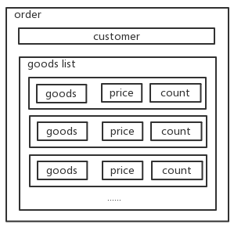
图 3.6 订单（Order）设计图
在完成骨架的对象设计之后，需要对其进行完善，现在已有的对象有顾客（Customer），商品（Goods），订单（Order），订单详情项（Order Detail）。
在对于顾客对象，首先要有能定位的每一个不同顾客的唯一ID，根据这个ID作为查找顾客的唯一依据，用于区分同名顾客。顾客需要的属性有哪些，首先是顾客的年龄，性别以及住址，作为保用的属性。这些属性对应的数据类型如表格 3.2 顾客（Customer）属性及数据类型所示。
表格 3.2 顾客（Customer）属性及数据类型
属性名 | 数据类型
id | BIGINT UNSIGNED
name | VARCHAR(20)
sex | ENUM('male', 'female')
age | TINYINT UNSIGNED
address | VARCHAR(50)
完成了对于顾客信息对象的设计之后，开始关于商品信息的设计。与顾客相比，商品信息显然是复杂的多。在电子商城上购物都会发现每件商品都是一个独立的个体但是总会有一定的相关性。举例来说，一部小米5s手机，首先它是一部手机，手机就是这个商品的一个种类属性，也是购物的主体。在一次购物中，“我”购买了“一部”“小米”5S“手机”，首先是购物行为的发起人，即顾客（Customer），也即是“我”。而后是购买的对象“手机”，这个是每一款手机共同拥有的属性，应该是作为一个单独的对象存储起来，这个对象记录了一个商品属于的主体，是一个商品的基本属性。将这个属性作为商品类型（Goods Type）。对于商品类型是只需要唯一标识确定该类型的独立性以及对该类型的说明就足够了。该表的属性如表格 3.3 商品类型（Goods Type）属性及数据类型所示。
表格 3.3 商品类型（Goods Type）属性及数据类型
属性名 | 数据类型
id | BIGINT UNSIGNED
desc | VARCHAR(20)
一个商品除了商品类型之外还需要有对应的商品供应商，每个商品都是由厂商（Supplier）生产的不是凭空诞生的，所以相同的商品类型可以由商品的供应商和型号来相互区分开来，与商品类型相似的，作为商品的供应商在分析时需要一个确定其唯一存在的属性id，以及这个供应商的基本信息。一个供应商应该要有他的名字，并且联系方式供客户进行投诉或者是售后服务。供应商的属性及数据类型如表格 3.4 供应商（Supplier）属性及数据类型所示。
表格 3.4 供应商（Supplier）属性及数据类型
属性名 | 数据类型
id | BIGINT UNSIGNED
name | VARCHAR(20)
phone | VARCHAR(20)
商品由商品类型和供应商这两个基本的属性来构成一个顾客购买的主体，除了这两个属性之外，商品在购买时还需要一个价格属性完成交易。商品的价格设置和订单的价格设置是不同的，商品的价格设置一般都比较固定，不会有太大的波动，但是交易的时候，订单的价格可能会因为促销活动或者店家的一些减价优惠而发生变化，所以这两者需要相互切分开来，不是完全相同的属性。除了价格之外，商品在购买时也有存货的问题。一件商品存在着价格但是现有的货存量可能并不满足消费。在货存量不足的情况下，商品并不能交易。以上的属性构成了商品的基本属性。商品信息数据库设计如表格 3.5商品（Goods）属性及数据类型所示。
表格 3.5商品（Goods）属性及数据类型
属性名 | 数据类型
id | BIGINT UNSIGNED
name | VARCHAR(30)
supplier | BIGINT UNSIGNED
type | BIGINT UNSIGNED
price | DOUBLE
desc | TEXT
stock | INT UNSIGNED
根据上述设计及图 3.6 订单（Order）设计图，我们可以得到订单和订单详情数据库的设计如表格 3.6 订单（Order）属性及数据类型和表格 3.7 订单详情项（Order Detail）属性及数据类型所示。
表格 3.6 订单（Order）属性及数据类型
属性名 | 数据类型
id | BIGINT UNSIGNED
customer | BIGINT UNSIGNED
create_time | DATETIDATETIMEME

表格 3.7 订单详情项（Order Detail）属性及数据类型
属性名 | 数据类型
id | BIGINT UNSIGNED
order_id | BIGINT UNSIGNED
goods_id | BIGINT UNSIGNED
goods_count | INT UNSIGNED
goods_price | DOUBLE
各个表之间的关系如图 3.7 订单分析数据UML设计所示。主要设计的单元就是订单，订单详情记录了顾客的购买记录，根据订单号可以将多个订单详情合并为一个订单。在根据订单号查询对应的订单详情，根据订单详情查询到对应商品的信息，从而获取对应商品的类别。而商品价格是经常变化的，但是一个订单在创建之后，每件商品当时的交易价格就不会因为商品价格的调整而发生变化，所以在订单详情当中，需要加入价格，表示当前订单的成交价格。
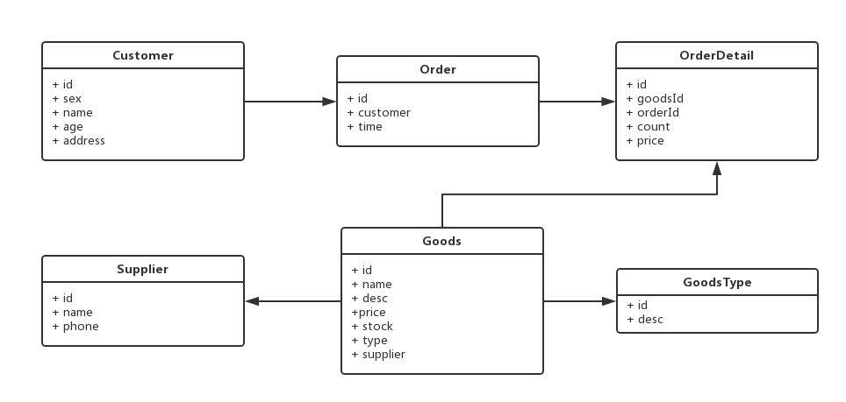
图 3.7 订单分析数据UML设计

数据库关联查询
在完成了数据库的设计之后根据图 3.7 订单分析数据UML设计，发现表之间其实是相互关联的，表之间存在着依赖关系。对于一个电子商城来说，产生一个订单的时候，必须要有两个对象，就是购买的主体和被购买的客体，两者缺一不可，必须存在着顾客（Customer）和商品（Goods）才能完成一项交易。而对于商品来说，它的属性也必须存在，即该商品的商品类型（Goods Type）和它对应的供应商（Supplier）必须是有效存在的对象。对于商品表来说，商品的商品类型和供应商应该是与对应表的主键进行关联作为外键存在，而对于订单表记录了订单所属的编号（id）和购买的主体顾客，订单表内的顾客id应该与顾客表内的主键id关联作为外键存在。订单详情表是根据订单产生的，对于订单详情，每个订单详情的商品号和订单号是作为对应表的关联标识，作为外键存在的。
至此数据的设计基本已经完成了，对应表之间的关联需要以外键的形式存在，确保数据库中每个表格关键列上的数据是相互依赖的，避免发生该列的存取的值在关联表中并不存在。

本地存储对象
在完成数据库设计之后，我们需要面对一个扩展性的问题，在实际操作中，我们需要的模型基本上与设计的数据库相同，但只是基本的一个设计框架，对于不同的电子商城，数据库设计会存在着差异，通过使用MyBatis框架可以在一定程度上实现对数据的对接，可以通过对SQL语句的修改得到相同的效果，但是在扩展时却存在着问题，比如对某类商品的最高价和最低价做统计获取该类商品的价格区间范围，将这些属性作为数据库实体来设计是不合情理的，因此我们需要有本地数据类型作为后续分析计算的对象，而不是直接使用数据库实体对象作为计算的主体。这里采用了一种适配器的设计模式。通过一个适配器将数据库的实体对象转换为本地数据类型作为主体供服务来进行计算和数据记录。如所示。
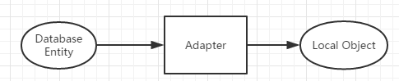
图 3.8 适配器设计模式思路

订单对象
订单对象分为主体信息，包括了用户id以及创建订单的时间，以及对应的订单详情列表。如图 3.9 订单模型本地存储对象所示。通过查询订单模型完成SQL中关联查询的功能。本地模型设计如表格 3.8 本地对象模型数据类型说明所示。
表格 3.8 本地对象模型数据类型说明
属性名 | 数据类型 | 备注
Customer Model
name | String | 顾客名字
sex | enum{male, female} | 性别
age | int | 年龄
address | String | 住址
Goods Type
desc | String | 商品类别说明
price | Range<Double> | 商品类别的价格区间
Supplier
name | String | 供应商名称
phone | String | 供应商联系方式
Goods Model
name | String | 商品名称
price | double | 商品价格
stock | int | 商品库存量
supplier | String | 供应商id
type | String | 商品类型id
desc | String | 商品描述
Order Model
customer | String | 顾客id
time | Date | 下单时间
detials | List<OrderDetailModel> | 商品详情项列表
Order Detail Model
goods | String | 商品id
price | double | 订单详情项价格
count | int | 购买商品数量
Range<T>
max | T | 区间最大值
min | T | 区间最小值

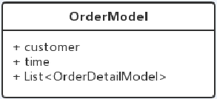
图 3.9 订单模型本地存储对象

Redis数据结构
在获取订单数据缓存的时候按照用户和商品类型获取订单号的索引，根据这些索引获取订单数据，然后对订单数据进行整理合并为用户的行为，以Json格式写入Redis^{[8]}，通过MVC架构可以通过访问Redis获取用户和商品类型在近期的数据情况。并且通过这些用户最近购买的情况得知他最近偏向的购买集群是什么。

商品类型Redis结构
包括商品类型，购买日期集合，价格区间统计，关联商品类型组合。如表格 3.9 GoodsTypeRedisEntity数据类型所示。
表格 3.9 GoodsTypeRedisEntity数据类型
属性名 | 数据类型 | 说明
type | GoodsTypeModel | 商品类型信息
dateGroup | Counter<String> | 购买日期集合
priceGroup | Counter< Integer > | 该类商品各个价格区间段的计数
typeGroup | Counter<Set<String>> | 与该商品一起购买的商品类型组合的计数

用户Redis结构
包含用户信息，购买日期集合，供应商统计，关联商品类型组合。如表格 3.10 CustomerRedisEntity数据类型所示。
表格 3.10 CustomerRedisEntity数据类型
属性名 | 数据类型 | 说明
customer | CustomerModel | 顾客信息
dateGroup | Counter<String> | 购买日期集合
typeGroup | List<Map<String, Counter<Integer>>> | 经常购买的商品及其数量集合
supplierGroup | Counter<String> | 经常购买的商品所属供应商

辅助对象

字典
在数据库设计时，通过外键将独立的个体分割为不同的表格，方便单独的管理，但是在查询时需要对每个表进行关联的查询，举例来说，在查询用户订单的时候，我们需要获取到用户的基本信息，但是在个别时候我们对于订单的数据的拥有者并不关系，如果将用户的具体信息加入订单本地对象的构造当中，会使设计的模型变得过于复杂，而如果利用DAO将关联查询的SQL语句加入到接口当中，使用时就调用DAO接口，查询数据库，那么无疑会增加数据库的IO量，而这种查询又是密集型的，SQL服务器的查询负载相当的大，为了减少SQL查询的数量以及对订单关联查询的需求，项目是模拟SQL语句当中Join语句，将每个表的主键作为一个索引Key，构造出HashMap，通过外键关联的方法，将数据关联起来，可以通过模型中的号码，查询Map中对应的数据。在订单详情中可以通过在Goods缓存中查询goodsId得到对应商品的值。数据类型如所示。
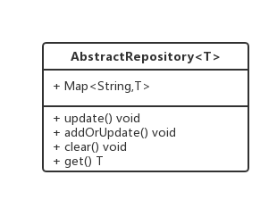
图 3.10 AbstractMap数据结构
各个本地存储对象继承AbstractRepository，使用update刷新Map中的对象。

索引
在使用缓存结构对象时，需要面对一个问题，只能单向查询，即我们只能通过订单查询到对应的客户，但是不能通过用户获取对应的订单数据。这样就需要一个索引集，对订单、订单详情与用户、供应商、商品和商品类型对数据进行倒排索引^{[9]}。构造索引通过查询用户、供应商、商品和商品类型等Id获取订单号，还有对商品和商品类型做倒排索引，提供根据商品Id查询对应商品类型，订单详情模型只能提供商品Id而不能获取Id对应的商品类型。
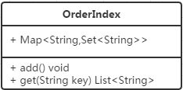
图 3.11 OrderIndex倒排索引模型

算法对象

点（Point）
每个点都作为一个向量而存在，而每个向量的维度都是一种商品类型，而一个点就对应的是一个订单和其详情信息。属于一个可扩展维度的向量。其维度随着商品的类别数量而扩长。每一个维度对应的是当前维度的，以及该维度对应的长度，即该种类商品在对应订单的购买数量。
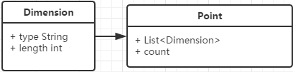
图 3.12 点（Point）数据结构

边（Edge）
边需要有两个点，还有其直线距离，其中两个点用PointPair表示，并且作为标记。PointPair包含两个点对应的索引值，该值得作用是对每一条边做身份标识，作为唯一性的标志。根据PointPair可以知道该边对应的点是哪两个。
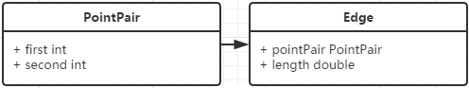
图 3.13 边（Edge）数据结构

有效点状态（PointStatus）
在聚类算法中，点有两种，第一种是有效的点，有一种是无效的噪音点，为了过滤掉部分的无效点，将一定距离内有都不存在邻近点的无效点都过滤掉，将一定距离内存在邻近点的数据保存起来。并且将其对应的边加入有效点状态中。记录该有效点的邻近点数量，最近的点索引，与之相连的边。
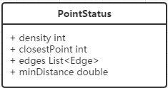
图 3.14有效点状态（PointStatus）数据结构

簇（Cluster）
计算后得到的最终结果，选择密集点中的一个随机点作为数据的中心点，将这个点附近的邻近点加入这个簇中，得到一个点的集合，如果这个点邻近的点小于指定的阈值，就放弃这个点，将大于阈值的簇，作为有效簇加入簇集合中。
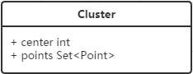
图 3.15 簇（cluster）数据结构

架构设计

程序架构设计

MVC架构
项目使用MVC框架，设计页面按钮提供手动触发分析的按钮，在通过SpringMVC框架，绑定对应的地址，在通过发送请求来实现对应的功能。页面设置按钮，通过JavaScript的AJAX功能使页面异步调用，不发生页面的跳转。将请求发送到后台的Controller，Controller拦截到页面的消息之后，按照设置发送到对应的接口，并且绑定请求参数。参数对象化之后传入对应的方法，SpringMVC中提供了地址和方法之间的绑定，用注解的方式完成了Controller的设计，将处理业务逻辑的任务交给的Model。由Controller调用Service的功能。Model模块存储的是业务所需的模型，而Service模块中储存的是业务处理的逻辑单元，Utils中存储一些辅助的工具。整体架构如图 4.16 项目MVC架构设计所示。
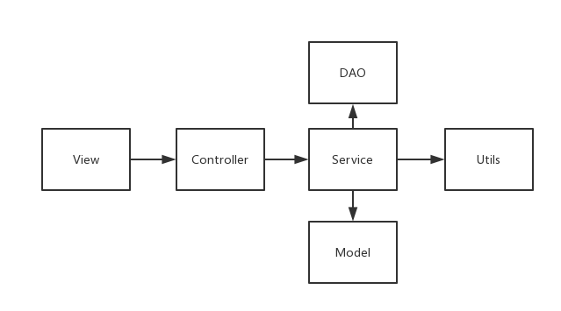
图 4.16 项目MVC架构设计

调度框架
项目Service中的逻辑设计时由Scheduler或者Controller控制服务的启动，这两者都是调用Handler来实现业务的，而Handler调用Executor或者是Processor来实现逻辑的调用，Executor为多线程调用执行的方法，而Processor为单线程同步调用的方法，在不同的Processor中可能会调用多线程协作。但是Processor之间的调用都是同步的，只有上一个Processor完成后，下一个Processor才能执行，而Executor之间是多线程并行调用的。
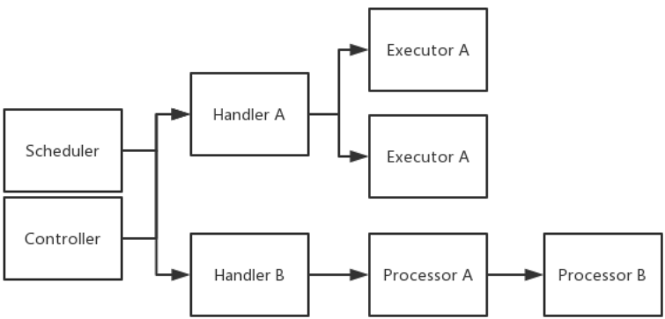
图 4.17 Service 内部实现逻辑

邮件发送工具
在项目设计时，在调试过程中设计了一些工具，项目中把邮件发送的功能单独出来设计了邮件发送的功能，可以直接调用页面实现发送邮件的功能，将邮件的收信方，标题，内容抽象成邮件发送的请求。将请求发送到Controller，由Controller将请求中的参数抽取出来调用EmailService发送邮件，可以作为辅助的工具作为传送信息的功能，也允许第三方调用该接口，作为附加的功能。

调用方法
由前文可知，调用的方法分为两种，一种是由框架自带的Scheduled注解，定时调用对应的方法，而另一种就是通过页面的设置的按钮，利用AJAX方式异步触发Handler实现服务的启动。除此之外还有动态配置来控制调用是否执行，动态配置在数据库中，每当服务调用的时候，首先从数据库中抽取对应的配置，将数据库中的数据保存在本地，可以手动触发更新动态配置，根据动态配置去判断是否进行这一部分的服务。而在允许执行的条件下利用Spring的@Scheduled注解通过cron表达式，来实现制定时间间隔的调用。

模块设计

基本模块设计

Repository
在程序设计引用一个Repository的概念，分为了CustomerRepository、GoodsTypeRepository、SupplierRepository、GoodsRepository、OrderRepository。每个Repository都继承了抽象类AbstractRepository和通用接口Update（如图 5.18 通用接口Update所示）。AbstractRepository是一个Map<String, T>的泛型包装类，对Map的一些基本方法做了重新的封装，如图 5.19 抽象类AbstractRepository所示。
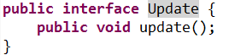
图 5.18 通用接口Update
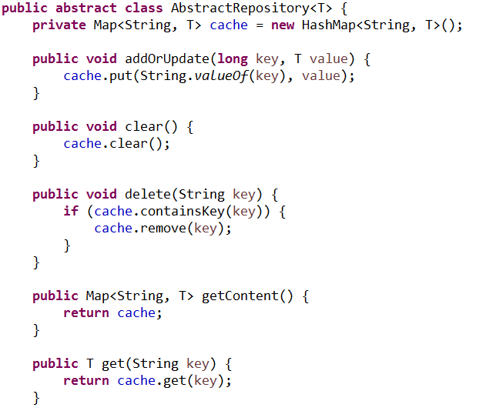
图 5.19 抽象类AbstractRepository
通过直接调用Update接口中的update()方法实现对AbstractRepository内cache的刷新，将MyBatis框架自动生成的接口Mapper注入对应Repository，当调用update()方法之后调用Mapper从数据库中得到对应的数据库实体，然后将数据库实体通过适配器转换为本地对象存储在Repository内作为缓存，在后续分析的时候将不再从数据库中获取数据而是通过Repository缓存的数据。原因是订单分析的是一段时间内的电子订单信息及顾客的消费行为，若采取实时数据的话会出现数据不一致的问题，所以通过定时任务调用Repository的更新功能从数据库中获取最近时间段内的消费行为作为分析的样本。而消费的时间段是由开发者自己设置的。
以下通过获取订单缓存来说明这个过程，首先要获取最近时间段内的订单数据，然后根据订单号搜索订单详情项，构造一个订单的本地数据类型，将其加入到Repository内。如图 5.20 获订单详情所示。
首先要从数据库中根据订单id获取对应的订单详情项列表。如所示。
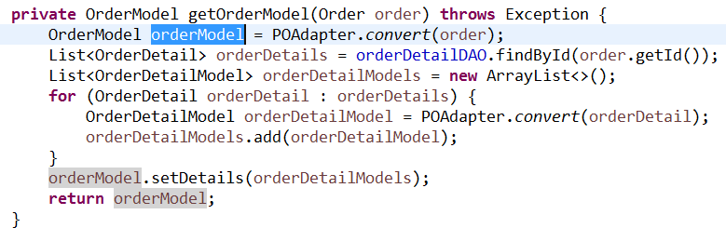
图 5.20 获订单详情
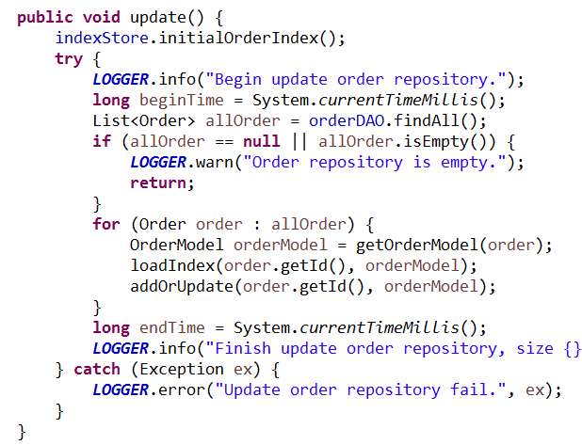
图 5.21 订单（Order Repository）更新缓存
其中loadIndex是倒排索引的存储对象，在更新本地缓存的同时也将对应的倒排索引初始化并且更新索引。如图 5.24 加载倒排索引所示。
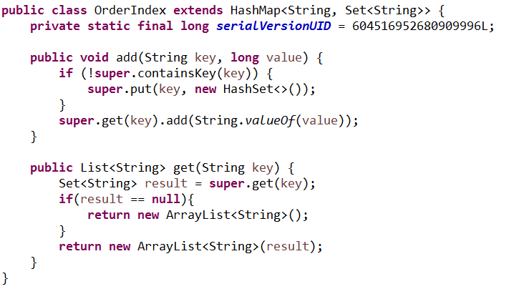
图 5.22 订单倒排索引对象
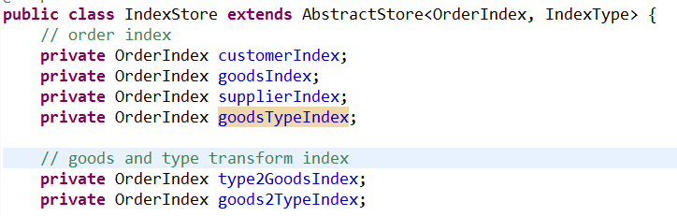
图 5.23 订单倒排索引仓库
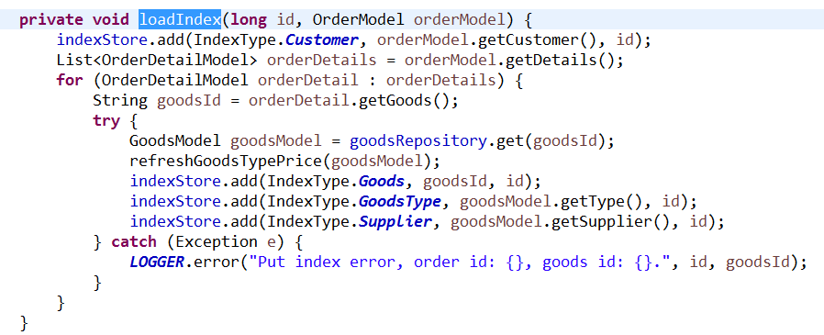
图 5.24 加载倒排索引
在加载索引的同时，在获取订单详情的时候需要对每个商品所在的商品类型的价格区间进行刷新，需要以成交的价格作为购买商品的真实价格区间而不是以商品信息中记录的原价作为记录的对象。如图 5.25 更新商品类型的价格区间所示。
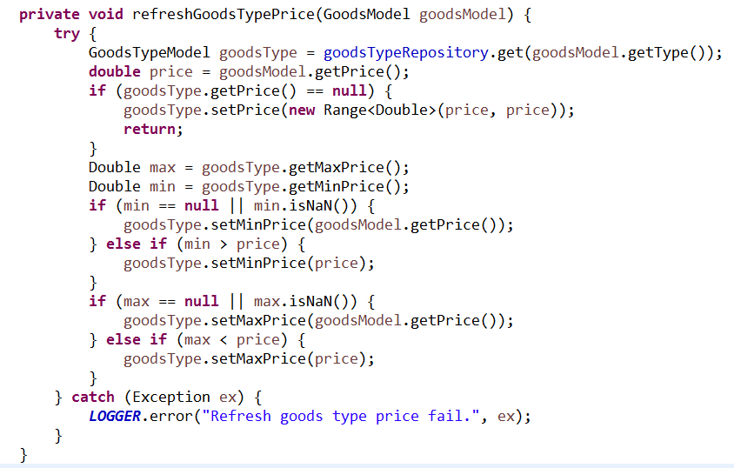
图 5.25 更新商品类型的价格区间

Processor
分析的基本对象，每个Processor之间按顺序流水线执行，首先是将订单对象缓存中的数据转换为计算用的点。通过Repository获取订单和其详情信息。然后通过倒排索引将商品类型和商品信息相互关联，通过商品信息id获取所属的商品类型。将商品类型作为维度，而购买的数量作为点在这个维度的长度。将一个订单及其详情转换为一个数学意义上的向量。在得到向量之后，需要对数据进行下一步的处理，在下一节中，可以得到几个概念，包括距离和密度，距离描述的是两个向量之间的相似程度，密度描述的是数据的密集程度，密度记录的是与目标向量距离小于阈值的向量数量。
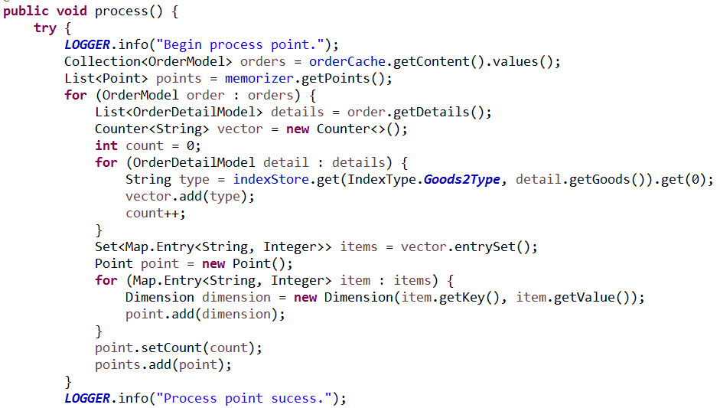
图 5.26 点处理器（Point Processor）实现
在获取了目标向量之后，通过自由组合计算每对向量之间的距离，通过对向量之间的距离进行判断，对于距离大于阈值的无效向量之间，进行过滤。只保存距离较小，相似度较高的向量对，并且对象量对进行下一步处理，具体会在下一节讲解算法的基本内容。

Executor
除了对于订单的向量化，工程还对顾客的购物行为信息进行分解处理，将用户最近一段时间的购物情况进行处理以RedisEntity作为存储对象，以JSON的格式存入Redis作为缓存并且提供数据查询的接口，作为工程查询所属簇的接口或者是提供外部查询对应用户的购物行为。分为商品类型为主体的统计分析以及以顾客为主体的统计分析，以顾客为主体的分析为例子，通过Repository自动刷新数据库的最新数据，同时更新了倒排索引，通过倒排索引，可以由顾客id查找到订单id。通过订单id分析该顾客最近一段时间的消费记录。而分析统计订单信息并且记录在Redis中是由Executor来实现的，每个Executor都是实现了Executor接口的类。通过调用execute()方法来实现调用。
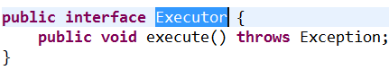
图 5.27 Executor接口设计
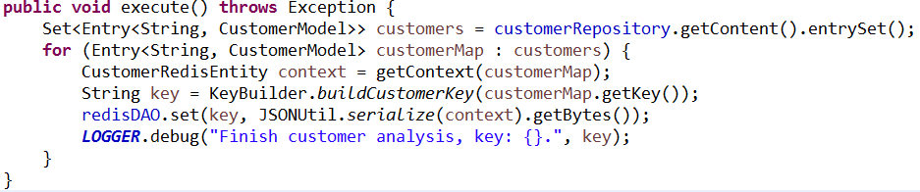
图 5.28 CustomerAnalysisExecutor实现execute()方法
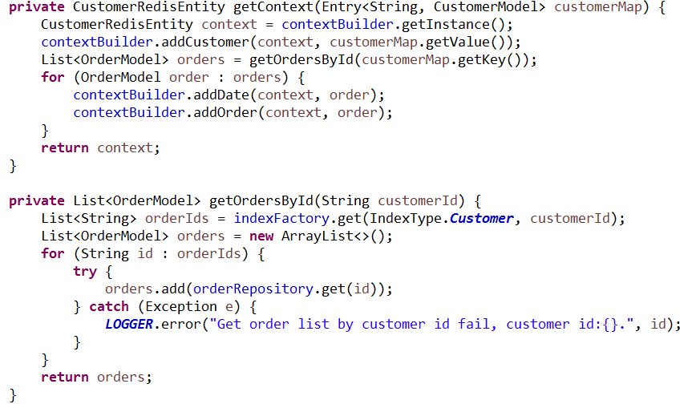
图 5.29 构造RedisEntity过程

Calculator
基本功能完成后，有关数据处理的计算都由Calculator完成，包括了向量之间距离的计算和将计算距离作为一个并行任务计算时，每一个任务的处理量大小的计算。首先是先将点进行归一化，减少因为数据维度导致的相似程度差距变大的问题。接着是将取两个向量之间的欧氏距离，然后需要对得到的距离取模。详细的算法分析在下一节算法说明会仔细的介绍。
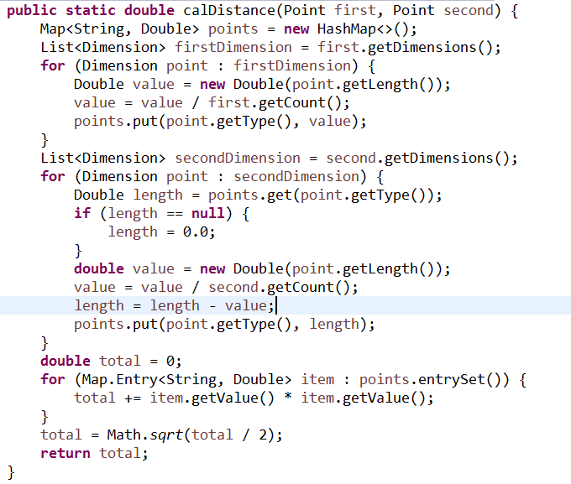
图 5.30 Calculator计算向量之间的欧式距离

算法说明

聚类算法
在聚类分析的方面主要参考了Clustering by fast search and find of density peaks^{[10]}。主要利用的是一个邻近距离和点密度为判断依据，与K-Means不同的是这种聚类算法可以根据点的状态，来判断聚类簇的数量，动态的生成簇，并且可以适应多种簇的形状，与K-Means以圆半径距离为区分不同，可以识别不规律形状的簇，并且将其分类。
主要的思想首先要得到每个点之间的距离，从第三章我们了解到，每一个点，代表的是一个订单数据，每个维度都是一种商品的类别。对于不同的商品类别（以下简称为维度，用ai表示），有不同的长度。不同的点之间存在差距，这种差距大小程度就是距离。
项目选取的是欧氏距离作为衡量的标准。则两个点之间的距离用以下公式表示：
公式 2.1 欧式距离计算公式

归一化
在利用欧式距离计算点之间的差距程度的时候，会发现存在一个问题，如果一个点在很多维度上都存在值时，并且相同维度之间的长度可能不一样，对于距离计算的影响是很大的，举例来说，对于（1，1）和（2，2）这两个点应该是分做一类的因为他们维度之间的比值都是相同的。但是根据欧式距离的计算，这两个点之间的距离比（1，1）到（1，2）的距离还要大。
所以对于点需要做归一化的无量纲处理，去除因为维度大小导致的距离差距过大的误差。对于归一化的方法，这次我选取的方法是得到所有维度中的长度的和，然后计算获得这个点的计数值。每个维度的长度除以计数值，将得到的值作为新的ai传入公式计算。在得到欧式距离之后应该进行处理，将其稳定在一个可控的范围内。
由欧式距离的公式我们可以得到以下结论。
公式 2.2 欧式距离最大值分析
距离最大为2。
在获取距离之后，我们通过计算所有距离小于dc（为设定的邻近点最大距离）的点有多少个，点i的邻近点数量记为pi，而距离点j（pj>pi）距离的最小值为si。
将所有pi和si大于设定的值时，认为点i所在的簇为一个可识别的簇。将其附近的点聚集在一起作为一个簇保存起来。
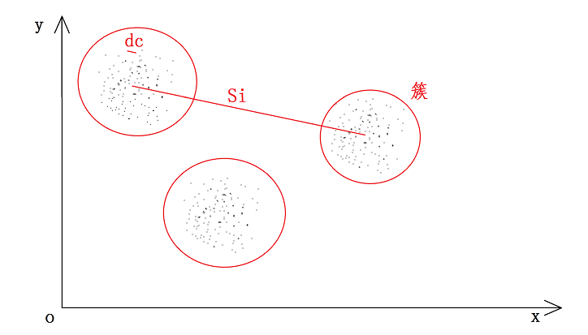
图 5.31 算法示意图

距离并行计算
在计算点的距离的时候将点的集合为（P₁、P₂…P₃）,计算所有的点距离首先需要将所有的点自由组合，得到排列的顺序，然后计算每一对组合的距离，这个地方利用了计算机多核CPU计算，并行计算所有的点距离。但是如何对点进行分类由不同的线程去处理。
首先先获取所有需要计算的点，设点的数量为N，则点与点之间的距离一共有(N+1)*N/2。一共设置五个线程处理这些距离计算的任务，将点大略的分为五份每份由一个线程计算。任务按点区分为如下的集合，如图 5.32 多线程单独任务划分所示。
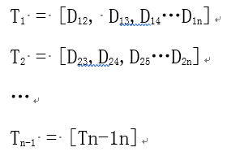
图 5.32 多线程单独任务划分
若并行计算的数量为P，则将N分为（P+1）*P份，按1：2：…：P的比例分配每一个并行计算的集合为。如P为5，N为15，则并行计算的集合为。
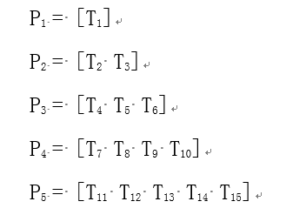
图 5.33 每个线程处理的任务集合

主要接口
查询接口：主要的查询接口对应的地址和用途如表格 5.11主要查询接口对应的用途及地址所示。
表格 5.11主要查询接口对应的用途及地址
地址 | 用途
/orderAnalysis/repository/customer | 所有用户的信息
/orderAnalysis/repository/goodsType | 所有商品类型的信息
/orderAnalysis/repository/supplier | 所有的供应商信息
/orderAnalysis/repository/goods | 所有的商品信息
/orderAnalysis/repository/order | 所有订单的数据
/orderAnalysis/repository/cluster | 聚类簇的结果
除了主要的查询接口以外，还提供了页面触发订单分析的功能。不同的按钮对应不同的订单分析功能，按钮位置位于主页根目录/中，按钮类型和功能如表格 5.12按钮类型和功能所示。
表格 5.12按钮类型和功能
按钮类型 | 功能
Repository | 更新订单数据库缓存
Order | 处理订单数据，按用户和商品类型进行处理
Cluster | 计算得到分类的簇
Configure | 更新数据库的动态配置

部署与应用

应用部署
将应用部署在Tomcat9.0上，域名地址为localhost:8080/orderAnalysis
同时本机设置Redis集群(六台服务器，三主三从)和MySQL数据库（数据库创建SQL存储在resource/database内）。邮件服务器使用腾讯邮箱。

结果展示
Redis中记录的数据类型如下，首先是顾客记录的网购行为信息，customer记录了顾客的基本信息，而dateGroup记录了该顾客网购的时间，作为网购的频率。typeGroup记录了顾客最近的购买行为，如图 6.34 顾客订单Redis记录结果(a)所示，该顾客最近的一次购买了商品种类为1、2、5的商品，data记录的是该类商品所在的价格区间，由0-5价格递增。
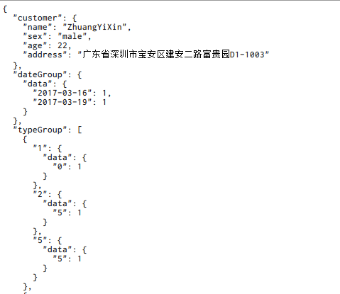
图 6.34 顾客订单Redis记录结果(a)
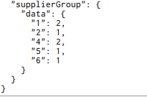
图 6.35 顾客订单Redis记录结果(b)
随后是商品种类的Redis缓存记录，如图 6.36 商品类型Redis数据类型所示，首先记录了商品种类的基本信息，包括了商品种类的描述，商品种类的价格区间，以及该类商品最近日期的购买情况，在typeGroup中记录了于该类商品一同购买的商品类型组合。
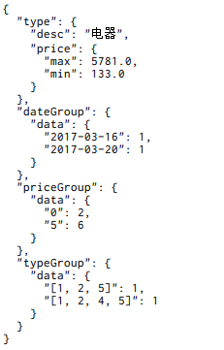
图 6.36 商品类型Redis数据类型
由邮件发送给订阅用户，是通过分析计算之后的数据结构，记录了由订单产生的簇，可以动态产生，没有规定的数目由当前订单分布和各个阈值确定。每个簇只取该簇内四个最大的维度作为参考分析的依据。
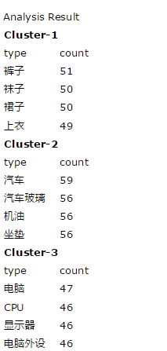
图 6.37 分析邮件结构

结语
本项目主要优势是在于开发者可以通过动态配置设置开关，从而设置是否运行该类分析，以及充分利用多线程的方式并行计算提高运算速度。在聚类算法上使用了动态生成簇的方式，不会导致簇生成时因为簇数量固定导致数据过度拟合，每次生成的簇都是根据现有的点分布而产生的。在面对不同数据库数据类型设置的时候，可以通过适配的方法将原有的数据库结构转换为分析需要的模型，只需要实现数据库数据结构与本地分析模型的转换就可以使用了。
并且使用了MVC架构实现人为干预其自动调度的周期，当需要分析结果的时候可以直接人为调用，而不必等待定时任务自动执行。在使用的时候将通用的邮件接口独立出供第三方调用。
不足在于没有发挥出分布式处理的能力，下一步改进的方式是可以结合分布式的数据处理的能力，将缓存数据进行共享，并且可以实现将多个集群和机器统合的功能。可以实现多个集群多台机器与单独一台机器效果相同而性能高出单台独立的机器。
在数据处理方面可以对指定的用户进行分析处理，可以将每个用户的数据进行分析，对每个用户的订单数据进行分析。获得对应的簇。
现在主要是针对每个商品类型进行分析，下一步应该是对商品进行分析。从而实现更加细致的分析处理功能。

致谢
首先感谢吴筠老师对论文的指导，在与老师的讨论之后确定了毕业设计的方向。并且在后期的热心知道，在编写论文上的帮助。另外感谢在携程计算机技术(上海)有限公司深圳分公司实习时，代作雄先生对Java编程技术的指导。另外本论文模板参考信科院论文，余阳老师工程论文。在此表示诚挚的感谢。

庄奕欣
2017年4月19号

参考文献:
- 侯云龙，刘丽，梁倩.“新零售”成长为经济增长新动能[N].经济参考报.2016.11.14，(2).
- Grant Stanley，Diapers. Beer and Data Science in Retail[EB/OL].http://canworksmart.com/diapers-beer-retail-predictive-analytics/，2012.7.17.
- Y.Daniel Liang. Introduce to Java Programming[M].第十版. 北京：机械工业出版社，2015：9-10.
- Maty Hall，Larry Brown，Yaakov Chaikin. Servlet与JSP核心编程[M].第二版. 北京：清华大学出版社， 2009：2-3.
- 许晓斌.Maven实战[M]. 第一版. 北京：机械工业出版社，2010：53-54.
- Craig Walls.Spring实战[M].第三版. 北京：人民邮电出版社，2012：2-3.
- 黄珊，萨师煊.数据库系统概论[M].第四版.北京：高等教育出版社，2006: 169-172.
- 黄健宏.The Design and Implementation of Redis[M].第一版. 北京：机械工业出版社，2014：2-4.
- KUANG Li , DENG Shui-Guang , LI Ying.Using Inverted Indexing to Facilitate Composition-Oriented Semantic Service Discovery使用倒排索引优化面向组合的语义服务发现[J].软件学报.2007, 18(8)：1911-1921.
- Alex Rodriguez，Alessandro Laio. Clustering by fast search and find of density peaks[J].Science，2014, 344（6191）：1492-1493.

附录A 代码位置
工程压缩包：OrderAnalysis.zip
GitHub地址：git@github.com:zhuangyixin/OrderAnalysis.git

毕业论文成绩评定记录

指导教师评语：
本文设计了一个电子商务订单分析系统，选题有应用价值。该生研究了系统所涉及的关键技术，独立完成了系统主要功能的设计。表明该生理论基础知识较扎实，具有较好的分析问题、解决问题的能力。
论文写作条理清晰，内容较清楚，达到了本科毕业论文的水平。

成绩评定：

指导教师签名： 年 月 日

答辩小组或专业负责人意见：

成绩评定：

签名（章）： 年 月 日

院系负责人意见：

成绩评定：

签名（章）： 年 月 日

